Visita nuestro Nuevo Portal: http://www.barometrointernacional.com.ve

Los negociantes de la madera en la raíz del catastrófico incendio en Chile

Por Rómulo Pardo Silva

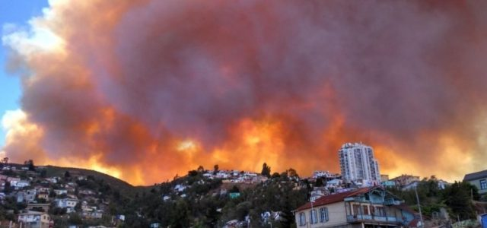
El incendio de plantaciones de árboles y bosques nativos no para, más de 450 mil hectáreas quemadas en algo más de una semana y 10 mil combatientes. En un poblado 2 mil casas destruidas. Nadie sabe cuándo se podrá poner fin a su expansión y apagarlo, en un extenso territorio longitudinal hay miedo de perder lo levantado en una vida de trabajo o de morir.

El titular de la Corporación Nacional Forestal aseguró que “en alguna medida, estamos presenciando los incendios del futuro". ¿Qué medidas nuevas tomar entonces una vez que se apaguen? Una especialista respondió la pregunta con un resignado ‘nadie puede obligar a nada a los propietarios’.

Diversas organizaciones sociales vienen sosteniendo que para terminar con mega incendios y la crisis hídrica del país es urgente terminar con el modelo forestal industrial de monocultivos de plantaciones… ”Estiman asimismo que el País está devastado a causa de los tres millones de hectáreas de plantaciones de pinos y eucaliptus que hay en el centro sur de Chile, la que en su mayoría está controlada por dos grupos económicos vinculados a CMPC y Celco-Arauco, quienes poseen fortunas en miles de millones de dólares. Clarín.cl

Es el capitalismo. La naturaleza excepcional en el universo en manos de insignificantes dueños temporales. Este nudo capital para el futuro no se expone ante la ciudadanía.

Los canales comerciales distraen en otras direcciones. Informan en qué lugares se combate, muestran los restos de casas quemadas, entrevistan damnificados, siguen el trabajo de un avión supe tanque, denuncian las sospechas o las pruebas de actos intencionales, transmiten imágenes de bomberos, brigadistas, voluntarios, difunden las luchas políticas entre gobierno y oposición sobre lo bien o mal realizado, hacen campaña a una ayuda solidaria de la población...

Intencionadamente no se toca el modelo de ganar dinero sembrando bosques de especies altamente combustibles en una línea continua de cientos de kilómetros verdes. Un camino para el fuego.

Tampoco el haber rodeado pueblos de eucaliptos y pinos. Nada se dice de las especies vegetales y los animales silvestres víctimas de las llamas. Que se alimentó con más carbón el efecto invernadero. Menos de haber dejado casi sin agua a pequeños agricultores de alimentos.

Son empresarios que saben que hay cambio climático con sequías, altas temperaturas y vientos, factores de incendios, pero no invierten para abrir anchos cortafuegos que detengan el avance de los incendios. Sería perder metros cuadrados de árboles mercancía.

No hay imposición de reglas comunitarias porque hábiles controlan el poder del estado con entregas de dinero a los políticos.

Otros lo hacen para la pesca, el litio, los créditos con aval del estado a universitarios…Sus medios y políticos ya levantan como justificación para reiniciar el ciclo la amenaza de la pérdida de empleos de sus víctimas.

Falta el socialismo o el mando de la población sobre sus recursos. El poder para separar con veredas anchas los bosques, interponer campos agrícolas como antes o levantar cortinas de especies nativas retardadoras del fuego.
No hay ninguna forma empresarial para hacer una sociedad ecológica sostenible.

Por un Movimiento para una nueva civilización, sustentable-solidaria. Socialismo no progresismo.

romulo.pardo@gmail.com

Publicación Barómetro 06-02-17
Los contenidos de los análisis publicados por Barómetro Internacional, son responsabilidad de los autores
Agradecemos la publicación de estos artículos citando esta fuente y solicitamos favor remitir a nuestro correo el Link de la página donde está publicado. Gracias
internacional.barometro@gmail.com

